TUGAS PERTEMUAN: 1 MEMBUAT KARAKTER

|  |  |  |
| --- | --- | --- |
| **NIM** | : | 1918027 |
| **Nama** | : | Dirgarianda R C Rumabar |
| **Kelas** | : | D |
| **Asisten Lab** | : | M. RAFI FADDILANI (2118114) |
| **Baju Adat** | : |  |
| **Referensi** | : | https://katadata.co.id/lifestyle/varia/64d2dfd6eab49/6-baju-  adat-jawa-tengah-makna-dan-fungsinya |

# Tugas 1 : Karakter Dengan Tema Baju Adat

* + 1. **Membuat Dokumen Baru**
       1. Membuka menu file, lalu pilih buat dokumen baru. Setelah itu atur ukurannya dan klik *create*.

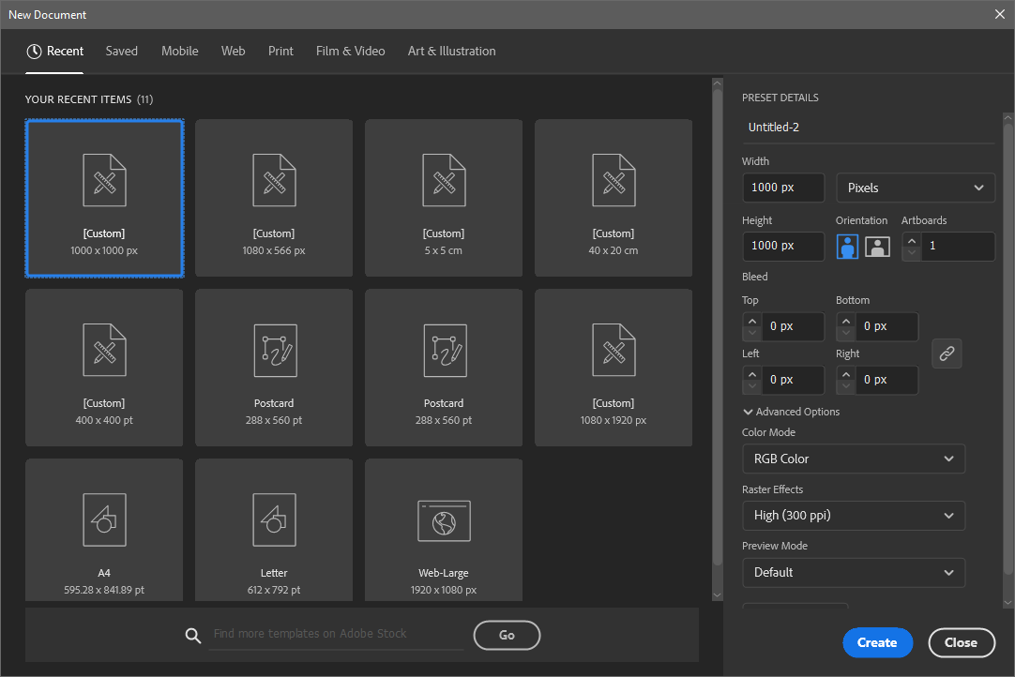

Gambar 1.1 Membuat Dokumen Baru

* + - 1. Setelah itu akan diarahkan ke lembar kerja pada Adobe Ilustrator seperti pada gambar di bawah.

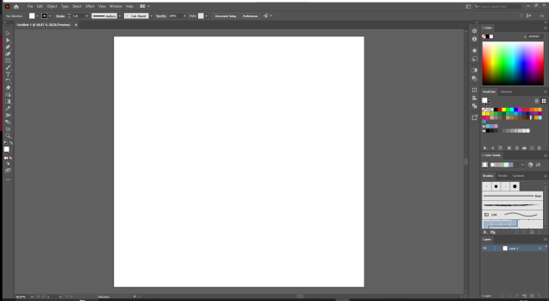

Gambar 1.2 Lembar Kerja Adobe Ilutsrator

# Membuat Pattern

* + - 1. Pertama buat terlebih dahulu pola dasar dari *pattern* batik yang ingin dibuat secara manual.

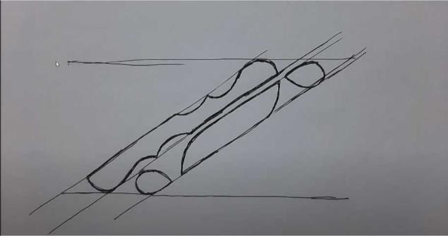

Gambar 1.3 Pola Dasar Dari Pattern Batik

* + - 1. Kemudian lakukan proses *tracing* atau menjiplak gambar yang telah dibuat, menggunakan *Pen Tool*.

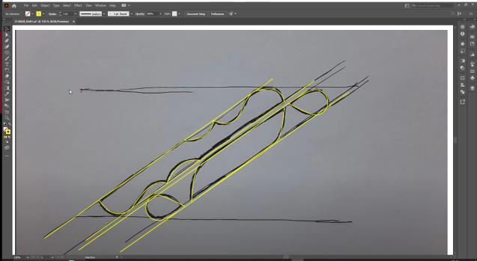

Gambar 1.4 Melakukan Tracing

* + - 1. Pilih pola yang ingin digunakan dengan memberi warna *Fill Color*

komponen tersebut.

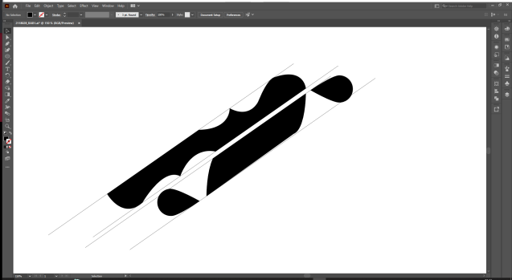

Gambar 1.5 Memilih Komponen Yang Digunakan

* + - 1. 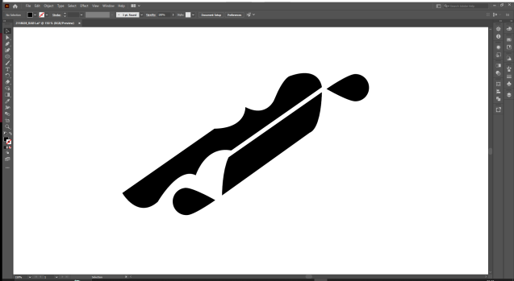Hapus komponen yang tidak akan digunakan.

Gambar 1.6 Menghapus Komponen Yang Tidak Digunakan

* + - 1. Duplikat pola menyamping ke kanan menggunakan efek *Transform*.

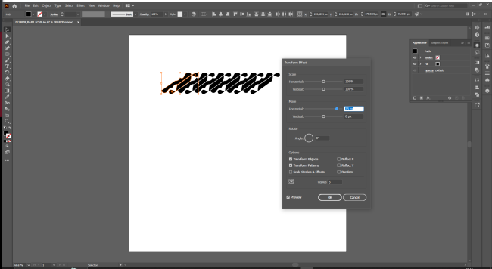

Gambar 1.7 Menduplikat Pola Menyamping

* + - 1. Duplikat pola ke bawah dengan menambahkan efek *Transform*. Sehingga terdapat dua efek *transform*.

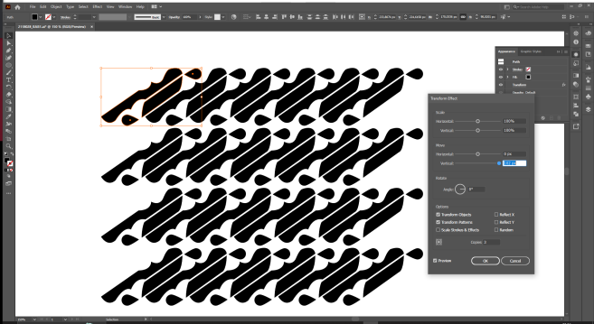

Gambar 1.8 Menduplikat Pola Ke Bawah

* + - 1. Sesuaikan pola agar sesuai dengan yang diinginkan.

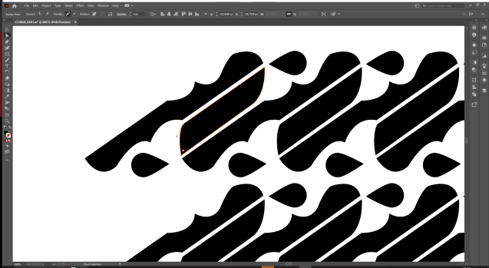

Gambar 1.9 Menyesuaikan Bentuk Pola

* + - 1. Buat sebuah *frame* mengggunakan *Rectangle Tool* untuk melakukan

*masking*.

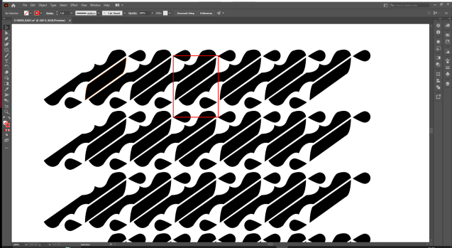

Gambar 1.10 Membuat Frame

* + - 1. Letakkan *frame* tepat di tengah-tengah pola yang ingin diambil dan mudah untuk disesuaikan seperti pada gambar di bawah menggunakan *Horizontal Align Center*.

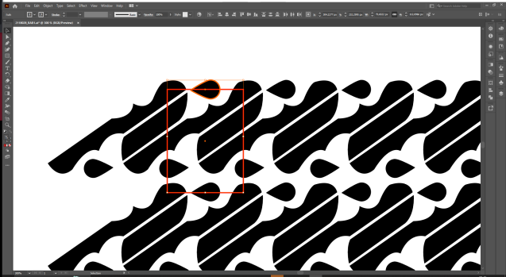

Gambar 1.11 Meletakkan Frame Pada Pola

* + - 1. Pilih semua objek lalu lakukan *Clipping Mask* dengan menekan klik kanan pada *mouse*. Lalu coba duplikat hasil *Clipping Mask* untuk mendapat hasil yang rapih. Jika masih belum maka atur ulang *frame* pada langkah 9.

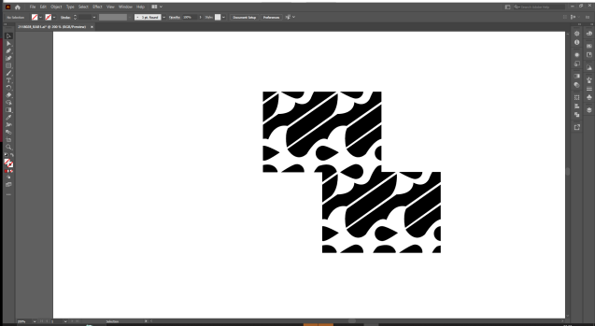

Gambar 1.12 Mendapatkan Hasil Clipping Mask

* + - 1. Kemudian gunakan *Direct Selection Tool* untuk memilih pola dan pilih menu *Select Same Fill Color* seperti pada gambar di bawah. Ubah warna menggunakan *Hex Color* EFE0CA.

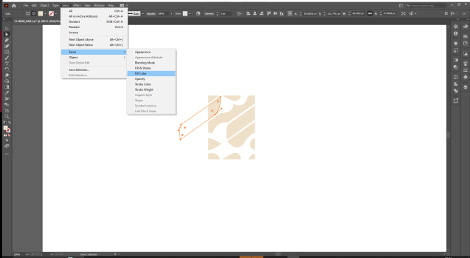

Gambar 1.13 Mengubah Warna Pola

* + - 1. Lalu ubah warna *background* pola dengan memilih bagian pinggir *frame*

pola. Selanjutnya ubah warna dengan *Hex Color* 42210B.

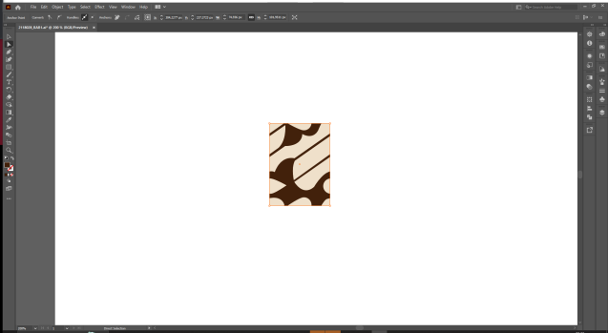

Gambar 1.14 Mengubah Warna Background Pola

* + - 1. Selanjutnya gunakan *Selection Tool* untuk memilih pola dasar tersebut, lalu pilih menu *Object* kemudian pilih *Pattern* lalu *Make*. Kemudian akan muncul jendela baru, pilih saja *Size Tile To Art* maka pola dasar tadi akan tampil pada bagian *swatch* atau opsi warna.

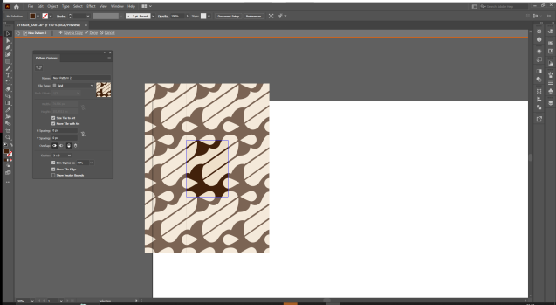

Gambar 1.15 Membuat Pattern Baru

# Membuat Kepala

* + - 1. Setelah itu buat bagian kepalanya menggunakan *ellipse tool*. lalu beri warna *Fill* dengan FFD9A9 untuk warna kulitnya. Jika sudah, jadikan satu komponen pada bagian kepala dengan *shape builder tool*.

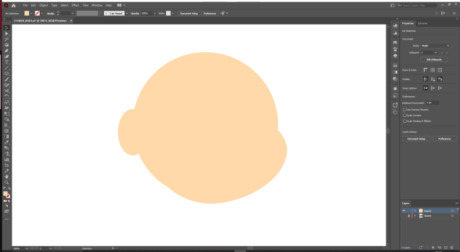

Gambar 1.16 Membuat Bagian Kepala

* + - 1. Lalu dilanjutkan dengan membuat rambut dan wajahnya. Buat rambut dan mata dengan *ellips tool* serta wajahnya dengan *paintbrush tool*. Buat rambut bagian sampingnya saja, karena bagian atasnya akan ditutup menggunakan blangkon.

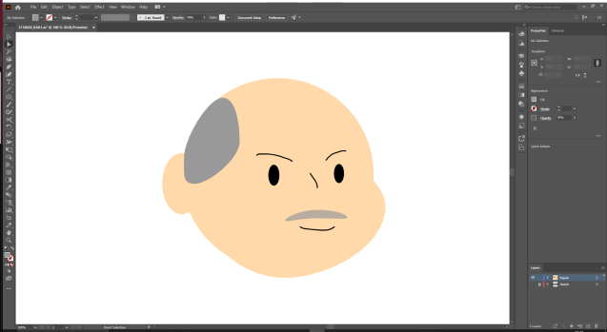

Gambar 1.17 Membuat Bagian Rambut dan Wajah

# Membuat Blangkon

* + - 1. Setelah itu buat bagian blangkon menggunakan *Pen tool*. Sesuaikan agar terlihat seperti blangkon. Setelah itu beri corak pada blangkon yang telah dibuat.

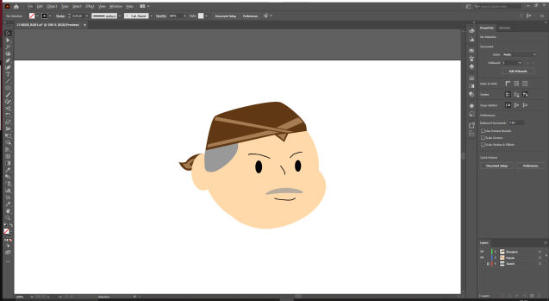

Gambar 1.18 Membuat Blangkon

# Membuat Leher

* + - 1. Lalu buatlah leher menggunakan *rectangle tool* dan pada bagian bawah buat sedikit menumpul. Sehingga nanti pada bagian baju tidak tajam.

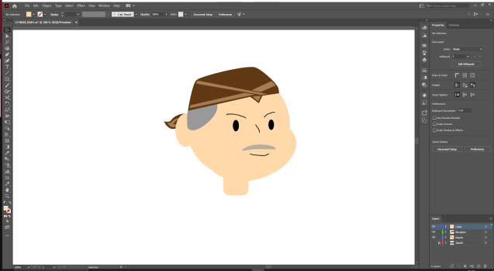

Gambar 1.19 Membuat Leher

# Membuat Baju

* + - 1. Setelah itu buat bajunya menggunakan susunan dari *rectangle tool* dan dijadikan satu menggunakan *shape builder tool*.

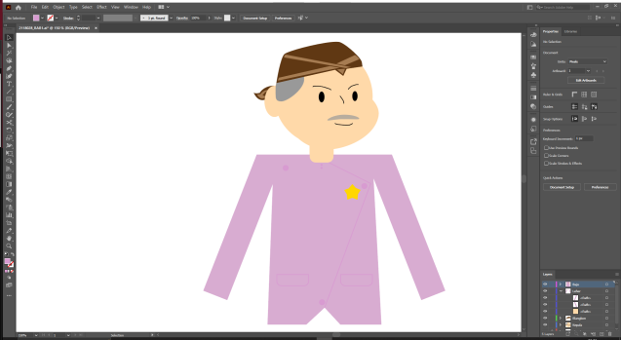

Gambar 1.20 Membuat Baju

# Membuat Tangan

* + - 1. 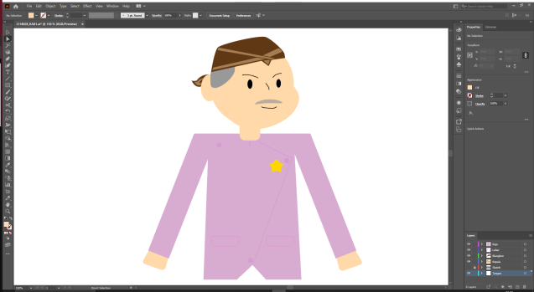Lalu buat tangan dengan menggunakan *rectangle tool*.

Gambar 1.21 Membuat Tangan

# Membuat Bawahan

* + - 1. Selanjutnya buat bawahannya menggunakan *rectangle tool*.

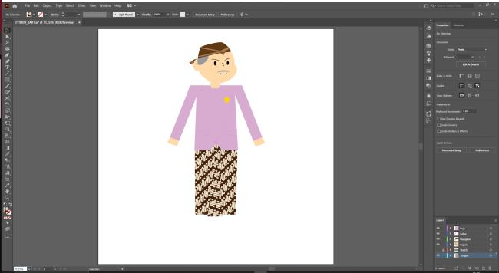

Gambar 1.22 Membuat Bawahan

# Membuat Kaki

* + - 1. Lalu Langkah terakhir buat kakinya menggunakan *rectangle tool*. Setelah itu sudut dibagian bawah pada kaki dibuat agar tidak runcing, Lalu susun kaki agar tidak terlalu dempet dan terlalu jauh.

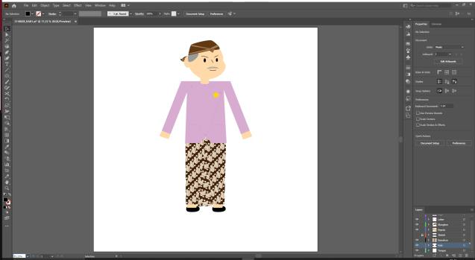

Gambar 1.23 Membuat Kamen

# Hasil Tampilan

* + - 1. Hasil tampilannya adalah sebagai berikut.

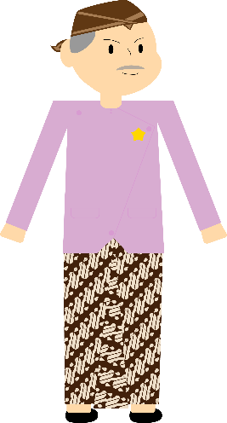

Gambar 1.24 Hasil Tampilan